|  |  |  |  |  |  |  |  |  |
| --- | --- | --- | --- | --- | --- | --- | --- | --- |
|  | **文件号：** | | | | | MS-002.42W001 | |  |
|  |  | | | | |  | |  |
|  |  | | |  | | | | |
| **MS-002** | | | | | | | | |
| **（产品中文名称，可写可不写）** | | | | | | | | |
| **执行台车强度分析报告** | | | | | | | | |
|  | |  |  |  |  | |  | |
|  | |  |  |  |  | |  | |
| 编制人： | | 陈侠 |  | 日期： | 2022.00.00 | |  | |
|  |  |  |  |  |  | |  | |
| 审核人： | | XX |  | 日期： | 2022.00.00 | |  | |
|  |  |  |  |  |  | |  | |
| 批准人： | | XX |  | 日期： | 2022.00.00 | |  | |
|  |  | | |  | | | | |
|  | | | | | | | | |

**文档修订履历**

|  |  |  |  |
| --- | --- | --- | --- |
| 版本号 | 发布日期 | 更改内容概述 | 更改者 |
| V1.0 | 2022.00.00 | 文件新编 | 陈侠 |
|  |  |  |  |
|  |  |  |  |
|  |  |  |  |
|  |  |  |  |
|  |  |  |  |
|  |  |  |  |
|  |  |  |  |
|  |  |  |  |
|  |  |  |  |
|  |  |  |  |
|  |  |  |  |

**保密条款**

文档仅限产品（项目）组内流转，违者负相应法律责任。

**目录**

1. 概述 1

2. 材料选用 1

3. 负载 1

4. 仿真分析结果 2

4.1. 条件设置 2

4.2. 应力分析结果 2

4.3. 位移分析结果 4

4.4. 分析结果 5

5. 结论 6

# 概述

执行台车主要由框架总成、外观总成、接口面板总成、升降立柱总成等组成，主要承重部件是焊接框架、脚轮、立柱等，其他的零部件均安装固定于焊接框架上。

执行台车工作状态主要是静态，不承受除重力以外的外力，其中工作状态主要受力支撑零件为升降立柱，非工作状态下主要受力支撑零件为脚轮。脚轮和升降立柱在选型中已经充分考虑其承载能力，本次受力分析将不再重复计算。另外，执行台车在移动过程中受到推力作用。因此，考虑最恶劣工况（脚轮刹车情况下），对其作在推力作用下的静应力分析。

# 材料选用

|  |  |  |  |
| --- | --- | --- | --- |
| 序号 | 名称 | 材质 | 屈服强度MPa |
| 1 | 焊接框架 | 304不锈钢 | 207 |
| 2 | 脚轮安装块 | AL 6061-T6 | 280 |
| 3 | 其他安装钣金 | 304不锈钢 | 207 |

# 负载

焊接框架主要受力包括自身重力和外观总成、接口面板总成以及其他零部件的重力作用，详细如下表所示：

|  |  |  |  |
| --- | --- | --- | --- |
| 序号 | 名称 | 质量（kg） | 作用力（N） |
| 1 | UPS | 15 | 147 |
| 2 | UR5e 机械臂 | 21 | 205.8 |
| 3 | 控制箱机械臂 | 5 | 49 |
| 4 | 外壳 | 12 | 117.6 |
| 5 | 隔离变压器 | 15 | 147 |
| 6 | 接口面板 | 1.2 | 11.76 |
| 7 | 升降立柱相关 | 16 | 156.8 |
| 8 | 推力 | / | 500 |

# 仿真分析结果

根据执行台车正常使用情况，本次仿真一共分析三种工况，具体如下：

|  |  |  |  |
| --- | --- | --- | --- |
| **工况** | **状态** | **支撑** | **作用力（N）** |
| 工况一 | 工作状态 | 升降立柱 | 重力 |
| 工况二 | 非工作状态 | 脚轮 | 重力 |
| 工况三 | 移动过程（脚轮刹车） | 脚轮 | 重力+推力 |

## 条件设置

根据负载情况加载模型负载条件，包括质量点、重力参数、支撑约束等，具体设置情况如下：

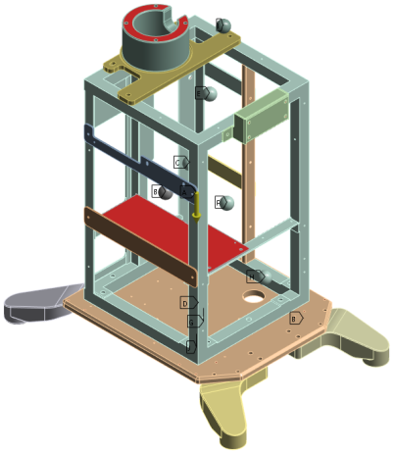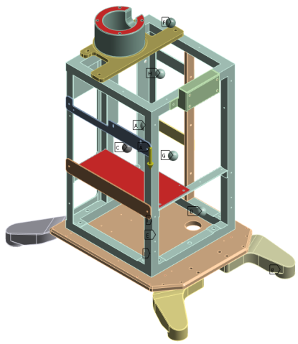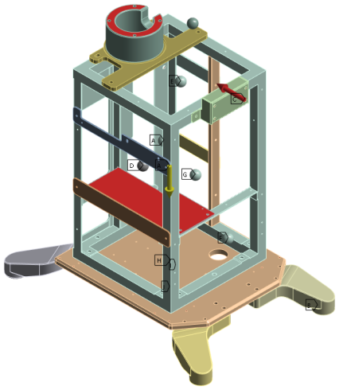

工况一 工况二 工况三

图 1. 各工况负载设置

## 应力分析结果

从应力云图分布情况可知，所有工况下框架整体应力参数在材料的屈服强度范围内，整体应力值相对较小。排除仿真计算奇点位置结果，工况三下应力值最大，可达到40MPa，整体安全系数约5倍左右。

通过以上计算可知，焊接框架以及其他结构件在正常使用条件下，整体应力均在该材料的屈服强度范围内，不会因应力超过该材料屈服强度而发生解体、裂纹等缺陷。

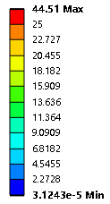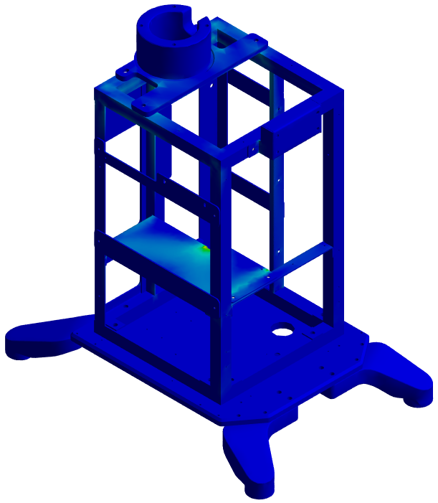

MPa

图 2. 工况一应力分布图

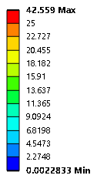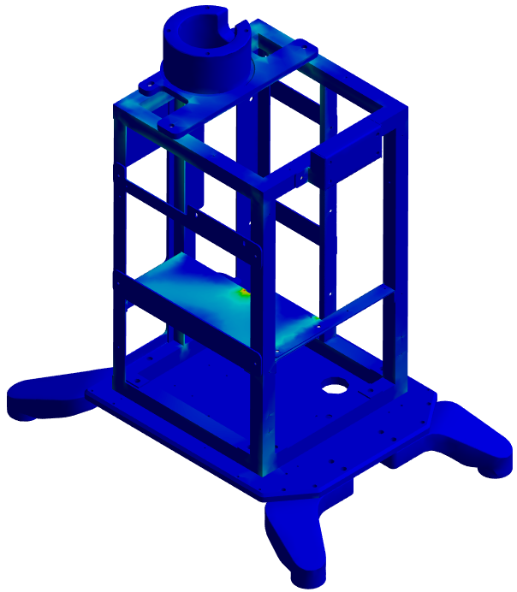

MPa

图 3. 工况二应力分布图

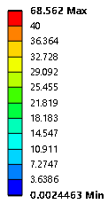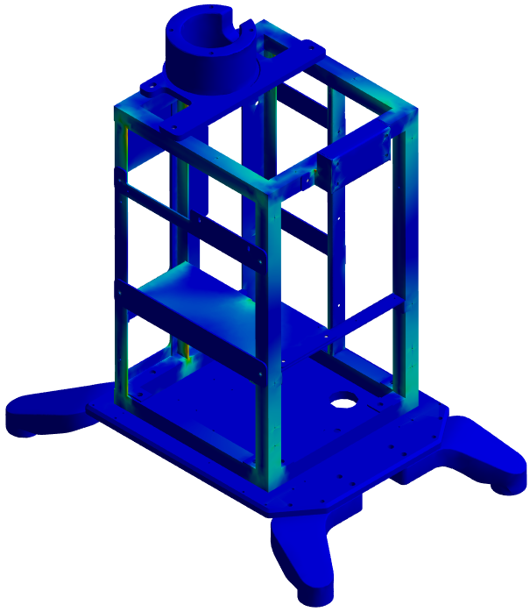

MPa

图 4. 工况三应力分布图

## 位移分析结果

工况三下焊接框架形变量最大，数值为0.467mm，位于产品把手施力区域。形变数值相对整体尺寸较小，不影响产品的正常使用。同时，产品实际使用中，框架外部安装有ABS外壳，可进一步降低形变的影响。

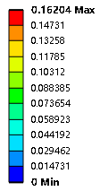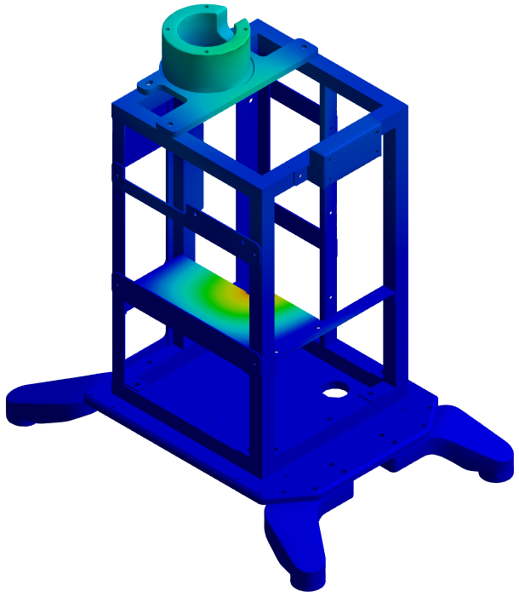

mm

图 5. 工况一形变分布图

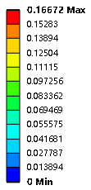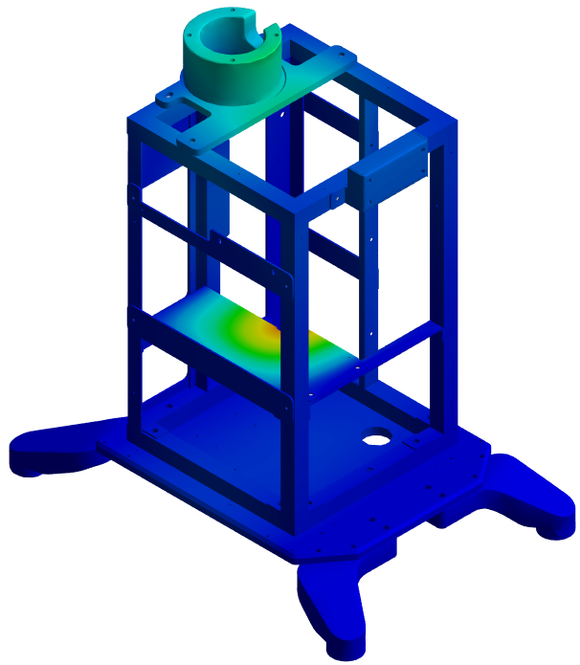

mm

图 6. 工况二形变分布图

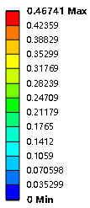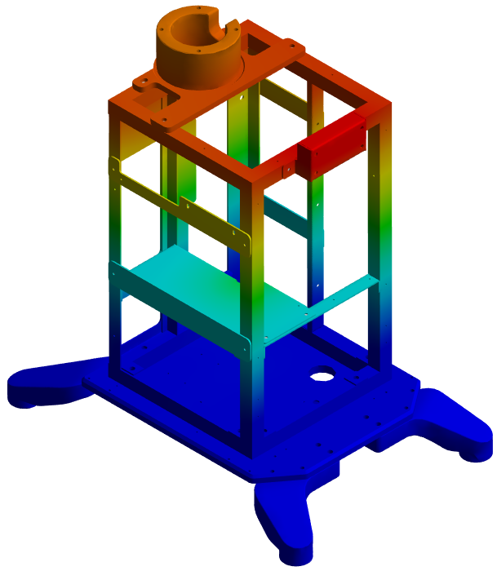

mm

图 7. 工况三形变分布图

## 分析结果

根据仿真分析求解可知：

在正常使用条件下，该框架可以满足强度和刚度方面的需求。

|  |  |  |  |
| --- | --- | --- | --- |
| **工况** | **状态** | **最大应力值/MPa** | **最大形变量/mm** |
| 工况一 | 工作状态 | 25 | 0.166 |
| 工况二 | 非工作状态 | 25 | 0.162 |
| 工况三 | 移动过程（脚轮刹车） | 40 | 0.467 |

# 结论

执行台车整体强度和刚性满足设计要求，且有较大冗余，可满足长期使用。